Звіт
До лабораторної роботи №2
по дисципліні «Програмування та алгоритмічні мови»
Тема: Використання операторів циклу та вибору мови С#
Виконав: студент гр.
КС-231 Нежура В.В.
1.1 Постановка завдання:
9. Дана послідовність з n цілих чисел. Знайти максимальний
елемент в цій послідовності.
19. Дана послідовність цілих чисел, за якою слідує 0. Знайти суму парних (за значенням) елементів цієї послідовності.
44. Визначити чи є число К степенем 3.
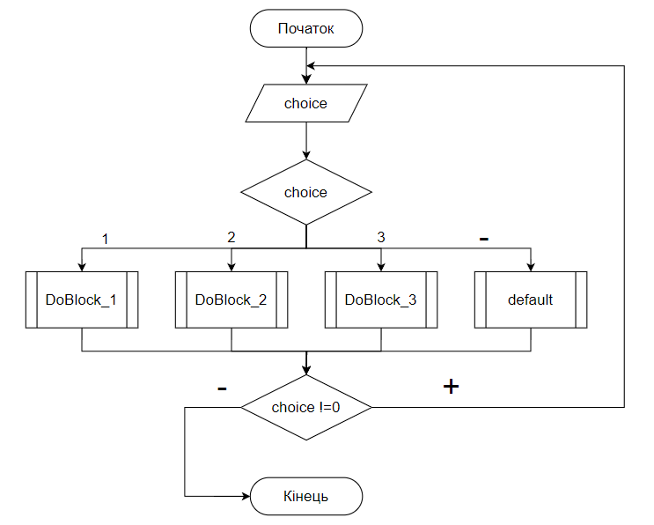
1.2 Алгоритм вирішення завдання:
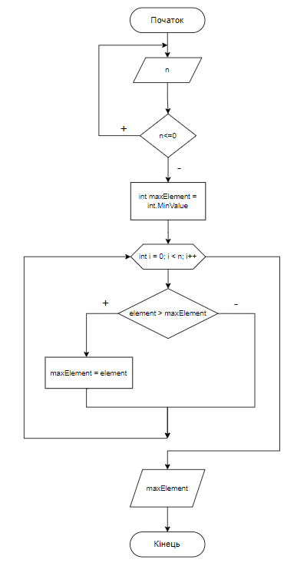
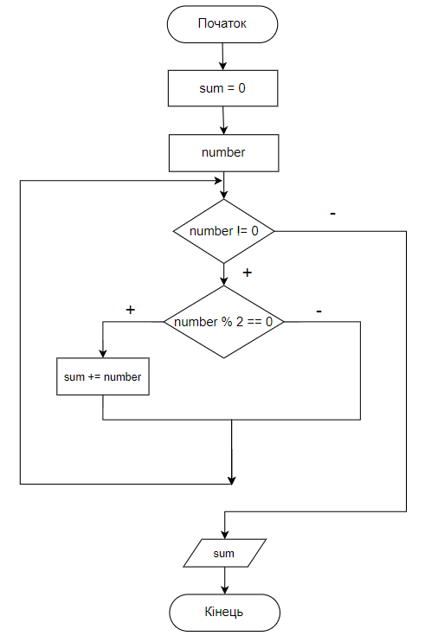
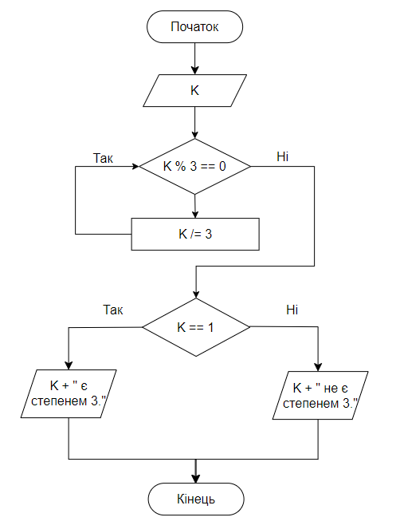
Block 1
Block 2
Block 3
1.3 Текст програми для вирішення завдань:
using System;
using System.Collections.Generic;
using System.Linq;
using System.Text;

namespace DraftForLab2
{
class Program
{
static void DoBlock_1()
{
Console.Write("Введіть кількість елементів у послідовності: ");
int n = int.Parse(Console.ReadLine());

if (n <= 0)
{
Console.WriteLine("Кількість елементів повинна бути більше 0.");
return;
}

int maxElement = int.MinValue; // Ініціалізуємо максимальний елемент найменшим можливим значенням

for (int i = 0; i < n; i++)
{
Console.Write($"Введіть {i + 1}-й елемент: ");
int element = int.Parse(Console.ReadLine());

if (element > maxElement)
{
maxElement = element;
}
}

Console.WriteLine("Максимальний елемент в послідовності: " + maxElement);

}

static void DoBlock_2()
{
int sum = 0;
int number = 1;

Console.WriteLine("Введіть послідовність цілих чисел, завершіть введення 0:");

while (number != 0)
{
number = int.Parse(Console.ReadLine());

if (number % 2 == 0)
{
sum += number;
}
}

Console.WriteLine("Сума парних чисел в послідовності: " + sum);
}

static void DoBlock_3()
{
Console.Write("Введіть число К: ");
int K = int.Parse(Console.ReadLine());

while (K % 3 == 0)
{
K /= 3;
}

if (K == 1)
{
Console.WriteLine("Число є степенем 3.");
}
else
{
Console.WriteLine("Число не є степенем 3.");
}

}

static void Main(string[] args)
{
int choice;
do
{
Console.WriteLine("Для виконання блоку 1 (варіант ...) введіть 1");
Console.WriteLine("Для виконання блоку 2 (варіант ...) введіть 2");
Console.WriteLine("Для виконання блоку 3 (варіант ...) введіть 3");
Console.WriteLine("Для виходу з програми введіть 0");
choice = int.Parse(Console.ReadLine());
switch (choice)
{
case 1:
Console.WriteLine("Виконую блок 1");
DoBlock_1();
break;
case 2:
Console.WriteLine("Виконую блок 2");
DoBlock_2();
break;
case 3:
Console.WriteLine("Виконую блок 3");
DoBlock_3();
break;
case 0:
Console.WriteLine("Зараз завершимо, тільки натисніть будь ласка ще раз Enter");
Console.ReadLine();
break;
default:
Console.WriteLine("Команда ``{0}'' не розпізнана. Зробіть, будь ласка, вибір із 1, 2, 3, 0.", choice);
break;
}
} while (choice != 0);
}
}
}
1.4 Опис формату вхідних даних:
1)В першому блоці вводиться n цілих чисел.
2)В другому вводиться послідовність чисел, за якою слідує 0.
3)В третьому блоці вводиться ціле число K.
1.5 Посилання на текст програми:
yVfNbQ - Online IDE & Debugging Tool - Ideone.com
1.6 Приклади вхідних даних та результатів:
1) Блок 1
Вводиться ціле число яке вказує кількість елементів, потім вводяться самі елементи і програма шукає максимальне число.
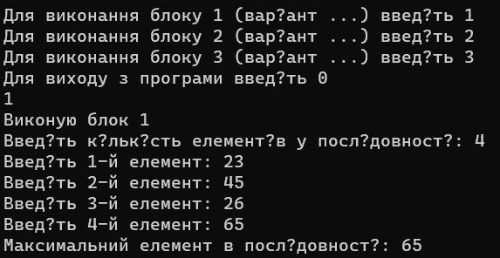

2) Блок 2
Вводиться послідовність чисел, яка закінчується 0. І програма з цієї послідовності вибирає парні числа і додає їх.
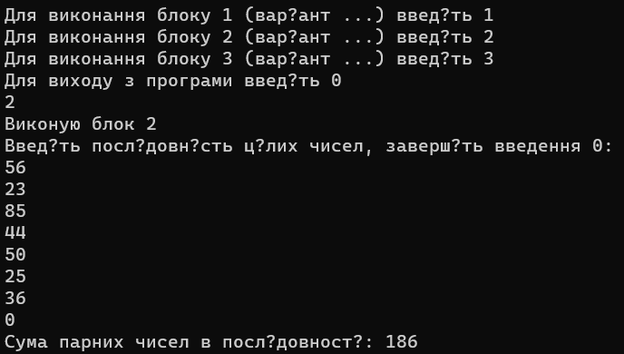

3) Блок 3
В програму вводиться ціле число K, яке за допомогою математичних функцій перевіряє чи є число K степенем 3.
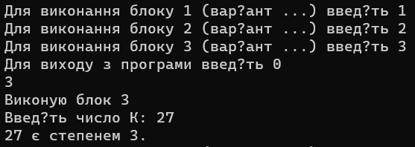
1.7 Висновок:
Під час виконання Лабораторної роботи №2, ми засвоїли основні концепції та стратегії використання операторів циклу та вибору. Оператори циклу, такі як «for», «while» та «do-while», ці оператори дозволяють повторювати виконання певного блоку коду, поки не виконаються визначені умови. Оператори вибору, такі як «if», «else» та «switch case», ці оператори допомагають програмі виконувати відповідні фрагменти коду залежно від заданих умов.

